工伤保险管理办法
文件编号：SYGNOP140009
[人力资源部]
2014-07-09

版本修订历史记录
版本号 | 修订内容 |  | 修订者 | 修订时间
拟 制: |  | 部门主管：
会 签：
签发核准：
发布日期：
工伤保险管理办法
1总则
1.1 目的
为了及时报告、统计、调查和处理工伤事故，积极采取预防措施，防止工伤事故，根据国家法律法规有关规定，结合公司实际情况，特制定本办法。
1.2 适用范围
本办法适用欣贺股份有限公司全公司。
1.3职责
1.3.1 用人部门负责人：负责对本部门发生的工伤事故及职业病的申报，并按规定提交调查报告；负责工伤员工的前期抢救工作、并对工伤事故进行预防，改进。
1.3.2人力资源部员工关系专员：
1.3.2.1 对各部门上报的工伤事故进行核实，必要时重新组织调查及监督实施。
1.3.2.2 按规定为工伤员工办理申请工伤认定、伤残鉴定及工伤待遇的相关手续。
1.3.2.3 建立公司工伤事故和职业病档案。
- 工伤保险管理
2.1 工伤认定范围：
2.1.1根据《工伤保险条例（2010年）》第十四条 职工有下列情形之一的，应当认定为工伤：
2.1.1.1 在工作时间和工作场所内，因工作原因受到事故伤害的；
2.1.1.2 工作时间前后在工作场所内，从事与工作有关的预备性或者收尾性工作受到事故伤害的；
2.1.1.3 在工作时间和工作场所内，因履行工作职责受到暴力等意外伤害的；
2.1.1.4 患职业病的；
2.1.1.5 因工外出期间，由于工作原因受到伤害或者发生事故下落不明的；
2.1.1.6 在上下班途中，受到非本人主要责任的交通事故或者城市轨道交通、客运轮渡、火车事故伤害的；
2.1.1.7 法律、行政法规规定应当认定为工伤的其他情形。
2.1.2根据《工伤保险条例（2010年）》第十五条 职工有下列情形之一的，视同工伤：
2.1.2.1 在工作时间和工作岗位，突发疾病死亡或者在48小时之内经抢救无效死亡的；
2.1.2.2 在抢险救灾等维护国家利益、公共利益活动中受到伤害的；
2.1.2.3 职工原在军队服役，因战、因公负伤致残，已取得革命伤残军人证，到用人单位后旧伤复发的。
职工有前款第2.1.2.1项、第2.1.2.2项情形的，按照本条例的有关规定享受工伤保险待遇；职工有前款第2.1.2.3项情形的，按照本条例的有关规定享受除一次性伤残补助金以外的工伤保险待遇。
2.1.3 根据《工伤保险条例（2010年）》第十六条 职工符合本条例第十四条、第十五条的规定，但是有下列情形之一的，不得认定为工伤或者视同工伤：
2.1.3.1 故意犯罪的；
2.1.3.2 醉酒或者吸毒的；
2.1.3.3 自残或者自杀的。
2.2 工伤事故报告
2.2.1 工伤事故发生后，事故发生部门必须及时进行处理，及时将工伤职工送至签订服务协议的医疗机构就医，情况紧急时可以先到就近的医疗机构急救。2.2.2紧急处理后，直接主管应当立即向本部门最高主管报告。如发生重大工伤事故，还需同时向人力资源部和安全管理委员会报备。
2.2.3 事故发生部门应于事故发生的当天，查明事故发生原因，伤害情况，形成事故报告并提交经过本部门最高主管批示的工作联系单及相关病历、住院证明等至人力资源部员工关系专员处。

2.2.4 员工关系专员对本次事故进行调查，确认事故发生原因、伤害情况，分析事故性质和责任。根据员工受伤情况和现阶段已治疗的费用判断是通过公司内部报销或到工伤科进行工伤认定。
2.3工伤事故处理
2.3.1公司内部报销

2.3.1.1属轻微工伤事故的，至医疗终结总医疗费用低于人民币250元的，可申请公司内部报销，待员工销假返回工作岗位后，提交“病历卡复印件”和疾病诊断证明，医疗发票到人力资源部办理。

2.3.1.2员工关系专员根据实际情况，计算医疗费用总额，填写处理意见及《费用支出报销单》，提报审批后，提交到财务部办理工伤医疗费用报销。

2.3.1.3 工伤医疗费用款项报销后，由员工持本人厂牌前往财务部领取费用。
2.3.2 申请工伤认定
2.3.2.1 根据《工伤保险条例（2010年）》第十七条 职工发生事故伤害或者按照职业病防治法规定被诊断、鉴定为职业病，所在单位应当自事故伤害发生之日或者被诊断、鉴定为职业病之日起30日内，向统筹地区社会保险行政部门提出工伤认定申请。遇有特殊情况，经报社会保险行政部门同意，申请时限可以适当延长。
2.3.2.2 根据《工伤保险条例（2010年）》 第十八条 提出工伤认定申请应当提交下列材料：
2.3.2.2.1 工伤认定申请表（见附件一）；
工伤认定申请表应当包括事故发生的时间、地点、原因以及职工伤害程度等基本情况。
2.3.2.2.2 与用人单位存在劳动关系(包括事实劳动关系)的证明材料；一般提供劳动合同复印件。
2.3.2.2.3 医疗诊断证明或者职业病诊断证明书(或者职业病诊断鉴定书)，一般提供首次病历或疾病诊断证明复印件（包括首页）。
2.3.2.2.4伤者身份证复印件。
2.3.2.2.5工伤当月考勤数据。
2.3.2.2.6授权委托书（单位、个人）。
2.3.2.2.7受托人身份证及复印件。
2.3.2.2.8 属参保职工，受伤情形明确属工伤，目前还在工伤协议医院住院治疗的应填报，附表：《厦门市工伤保险工伤医疗费预支申请表》
2.3.2.2.9属于下列情况应提供相关的证明材料：
2.3.2.2.9.1 因履行工作职责受到暴力伤害的，提交公安机关或人民法院的判决书或其他有效证明；
2.3.2.2.9.2 因机动车事故引起的伤亡事故提出工伤认定的，提交公安交通管理等部门的责任认定书或其他有效证明；
2.3.2.2.9.3 因公外出期间，由于工作原因受到伤害的，提交公安部门证明或其他证明；发生事故下落不明的，认定的工死亡提交人民法院宣告死亡的结论；
2.3.2.2.9.4 在工作时间和工作岗位，突发疾病死亡或者在48小时之内经抢救无效死亡的，提交医疗机构的抢救和死亡证明；
2.3.2.2.9.5 属于抢险救灾等维护国家利益、公众利益活动中受到伤害的，按照法律法规规定，提交有效证明；
2.3.2.2.9.6 属于因战、因公负伤致残的转业、复员军人，旧伤复发的，提交《革命伤残军人证》及医疗机构对旧伤复发的诊断证明。
2.3.2.2.10 对因特殊情况，无法提供相关证明材料的，应书面说明情况。
2.3.2.3 所需材料准备完全后，由工伤员工签字确认、员工关系专员提交印章审批流程，加盖公章及法人章后，前往厦门市人力资源及社会保障局工伤保险处（厦门市长青路191号人力资源大厦6楼615号）进行工伤认定。
2.3.2.4根据《工伤保险条例（2010年）》 第十九条 社会保险行政部门受理工伤认定申请后，根据审核需要可以对事故伤害进行调查核实。公司、员工应当予以协助。
2.3.2.5根据《工伤保险条例（2010年）》第二十条 社会保险行政部门应当自受理工伤认定申请之日起60日内作出工伤认定或不予工伤认定的决定。并书面通知申请工伤认定的职工或者其近亲属和该职工所在单位。

2.3.2.6 受伤事故明确是属于工伤的，必须到工伤定点医院治疗，包括：第一医院（含杏林分院）、中山医院、一七四医院、中医院（含江头分院）、第二医院（含海沧、集美医院）、第三医院、眼科中心、仙岳医院、口腔医院、思明医院、湖里医院、同安中医医院、翔安同民医院、厦大医院、同安闽海医院、新阳医院、莲花医院、鹭海医院（海军医院）、警备区医院（限手外科）、灌口医院、前埔医院等，并用现金支付相关医疗费用，不可用社保卡，待认定为工伤后再与社保中心报销相关医疗费用。

2.3.2.7 工伤员工首次紧急治疗可就近到正规医疗单位治疗并索要相关诊断证明、病例及费用发票，之后必须到上述的工伤定点医院治疗，否则费用不予报销。
2.3.3 工伤认定书签收
员工关系专员根据厦门市人力资源及社会保障局工伤科的通知，前往领取《认定工伤决定书》。《认定工伤决定书》一式二份，一份发放给员工，一份由公司保管。
2.3.4 工伤职工劳动能力等级鉴定
2.3.4.1申请劳动能力鉴定的条件：
2.3.4.1.1 经社会保险行政部门确认为工伤，且已领取《厦门市职工工伤与职业病认定书》。
2.3.4.1.2 工伤治疗终结，伤情相对稳定。
医疗终结期后，视伤者伤愈合情况，根据主治医生意见判断是否存在残疾、影响劳动能力的情况，与工伤职工确定是否进行工伤劳动能力等级鉴定。
2.3.4.2根据《厦门市劳动能力鉴定办法》(厦府[1995]综249号)规定，提出工伤劳动能力等级鉴定应当提交下列材料：
2.3.4.2.1 提供工伤与职业病认定书和身份证复印件一份。
2.3.4.2.2 按要求填交《厦门市职工因工负伤丧失劳动能力鉴定表》原件一份。 2.3.4.2.3 治疗工伤的所有病历（如门诊病历、出院小结、CT、X光片检查报告单等）。
2.3.4.2.4 患职业病工伤职工还应提供由市疾病控制中心职业病诊断组出具的职业病诊断结论书（老工伤者提供）。
2.3.4.2.5 伤残部位存在疤痕、畸形；肢体存在缺损、缺失； 工伤部位为烧伤、烫伤的；须提供伤残部位医疗终结后的正面四寸彩照一张（其中手指部分缺损的，应提交正反面四寸彩照各1张）。
2.3.4.2.6 工伤员工一寸彩照1张；
2.3.4.2.7 鉴定费用人民币320元整。
2.3.4.3所需材料准备完全后，员工关系专员提交印章审批流程，加盖公章及法人章后，前往厦门市劳动能力鉴定委员会办公室（厦门市市政务服务中心二层A厅社会保障综合服务区25-26窗口）申请。
2.3.4.4 工伤职工进行工伤劳动能力等级鉴定。
2.3.4.4.1 工伤职工必须按通知的时间、地点参加鉴定。骨科类工伤职工按《厦门市劳动能力鉴定（确认）受理通知单》上注明的时间、地点参加鉴定，其他科类按电话通知的时间、地点参加鉴定。
2.3.4.4.2 提交治疗工伤的所有X/CT/MRI（磁共振）片。
2.3.4.4.3 提交工伤职工身份证原件。
2.3.4.5 领取工伤劳动能力鉴定结论
2.3.4.5.1 工伤职工持本人身份证原件和身份证复印件一份前去领取；委托他人领取的需持工伤职工、被委托人的身份证原件和身份证复印件各一份前去领取。
2.3.4.5.2 员工关系专员持《厦门市劳动能力鉴定结论领取通知书》和本人的身份证原件及复印件一份前去领取。
2.3.5 申请工伤保险待遇
工伤职工医疗终结或经过工伤劳动能力等级鉴定完成后，可提交资料申请工伤保险待遇。
2.3.5.1申请工伤保险待遇时，应提供以下材料，并交验原件：
2.3.5.1.1 填写《厦门市工伤保险待遇审核表》或《一次性工伤医疗补助金申请表》一份。
2.3.5.1.2 工伤确认书复印件。
2.3.5.1.3 劳动能力鉴定书（属轻伤职工在医疗终结后自愿放弃劳动能力鉴定的，提供《厦门市工伤职工医疗终结临床体检与诊断表》）原件。
2.3.5.1.4 工伤职工身份证复印件。
2.3.5.1.5 医疗机构提供的医疗费发票和住院费用总清单原件及经批准转外就医的交通费发票原件、住宿费发票原件；（医疗费发票由商业保险机构报销留存的，提供加盖该机构公章的分割单据及原始票据客户联复印件，并提供申领人的的书面情况说明方可受理手续）
2.3.5.1.6 病历、出院小结复印件，或死亡证明和户籍注销证明复印件。
2.3.5.1.7 职工社会保障卡复印件。
2.3.5.1.8 首次参加工伤保险的职工（3个月内）发生工伤，还应出具地税部门已受理的登记申报单（加盖用人单位公章）。
2.3.5.1.9 申请待遇转入个人账户的，提供本人签名的银行卡复印件及单位转账说明。
2.3.5.1.10属交通事故的，提供交通事故经济赔偿调解书（交警部门盖章）或人民法院判决书复印件。
2.3.5.1.11 属其他第三者责任导致的，提供人民法院的判决书或其它经济赔偿协议书（调解书）等有效证明；
2.3.5.1.12 属特殊情形的，提供相应情形的审批资料。
2.3.5.2 所需材料准备完全后，由工伤员工签字确认、员工关系专员提交印章审批流程，加盖公章后，前往厦门市社会保险管理中心（厦门市行政服务中心二层A厅社会保障综合服务区23-24）办理。

2.4 工伤事故处理流程
2.4.1 工伤认定申请流程
2.4.2 工伤医疗费用预支申请流程
2.4.3 工伤劳动能力等级鉴定流程
2.4.4 工伤保险待遇申请流程
2.4.5 一次性工伤医疗补助金和伤残就业补助金申请流程
- 工伤事故结案
3.1 工伤事故处理时限
员工关系专员应严格按照国务院《关于修改<工伤保险条例>的决定》(国务院令第586号)、《福建省实施<工伤保险条例>办法》(闽政[2011]80号)、《厦门市劳动能力鉴定办法》(厦府[1995]综249号)、厦门市实施《工伤保险》规定（厦府令[2004]第113号）的规定时限内，及时进行工伤认定申报，跟踪事件的处理情况直至工伤事故结案。
3.2工伤事故责任认定
工伤事故发生后，用人部门已将事故调查清楚，分清责任人，对员工进行教育，对责任人进行处理，并落实改进措施，这起事故应予结案。
- 附则
4.1本办法由人力资源部负责制定、修改并解释，凡与本办法有抵触的，以当地的《工伤保险条例实施细则》为准。
4.2 本办法未尽事宜，执行国家和地方有关法律、法规和公司有关规定。
4.3 本办法经总裁核准后，发布之日起执行。
- 附件
5.1 《工伤认定申请表》
5.2 《厦门市工伤职工医疗终结临床体检与诊断表》
5.3 《厦门市工伤保险待遇审核表（轻伤或5-10级）》
5.4 《厦门市工伤保险基金先行支付申请书》

附件：
5.1 《工伤认定申请表》
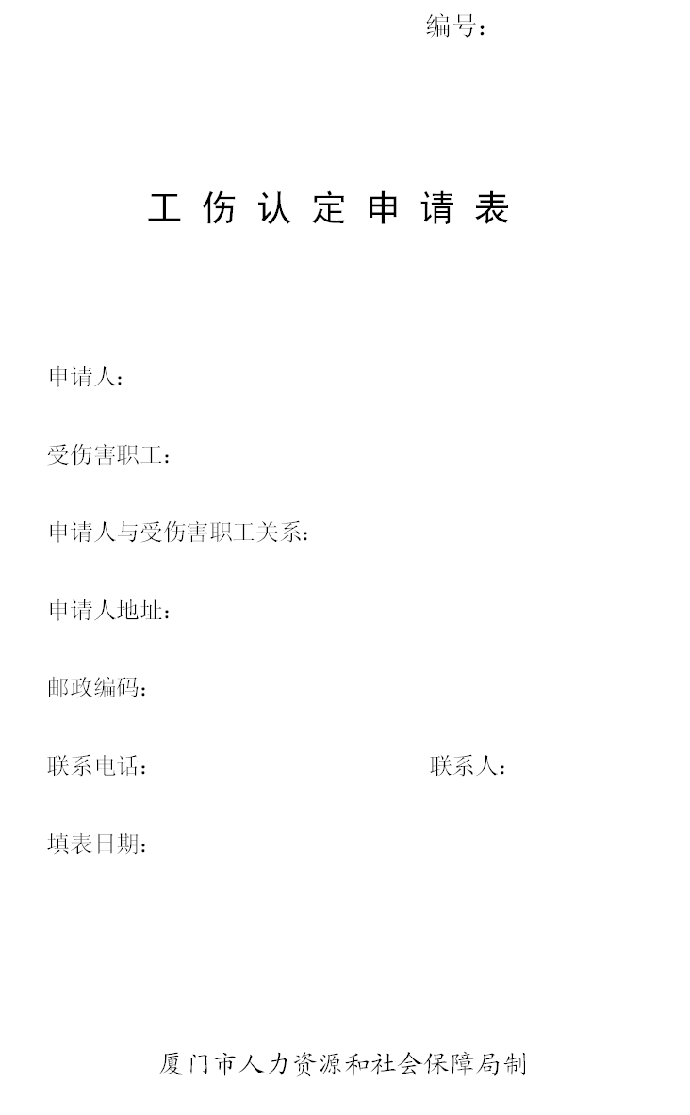
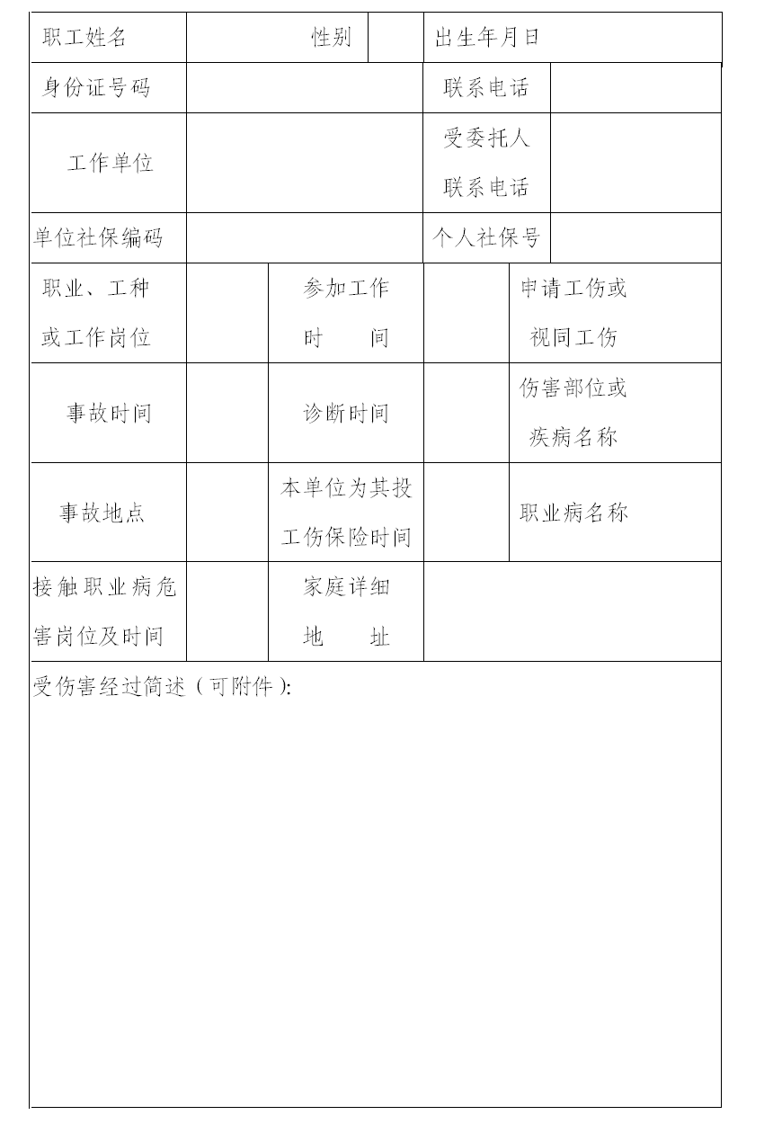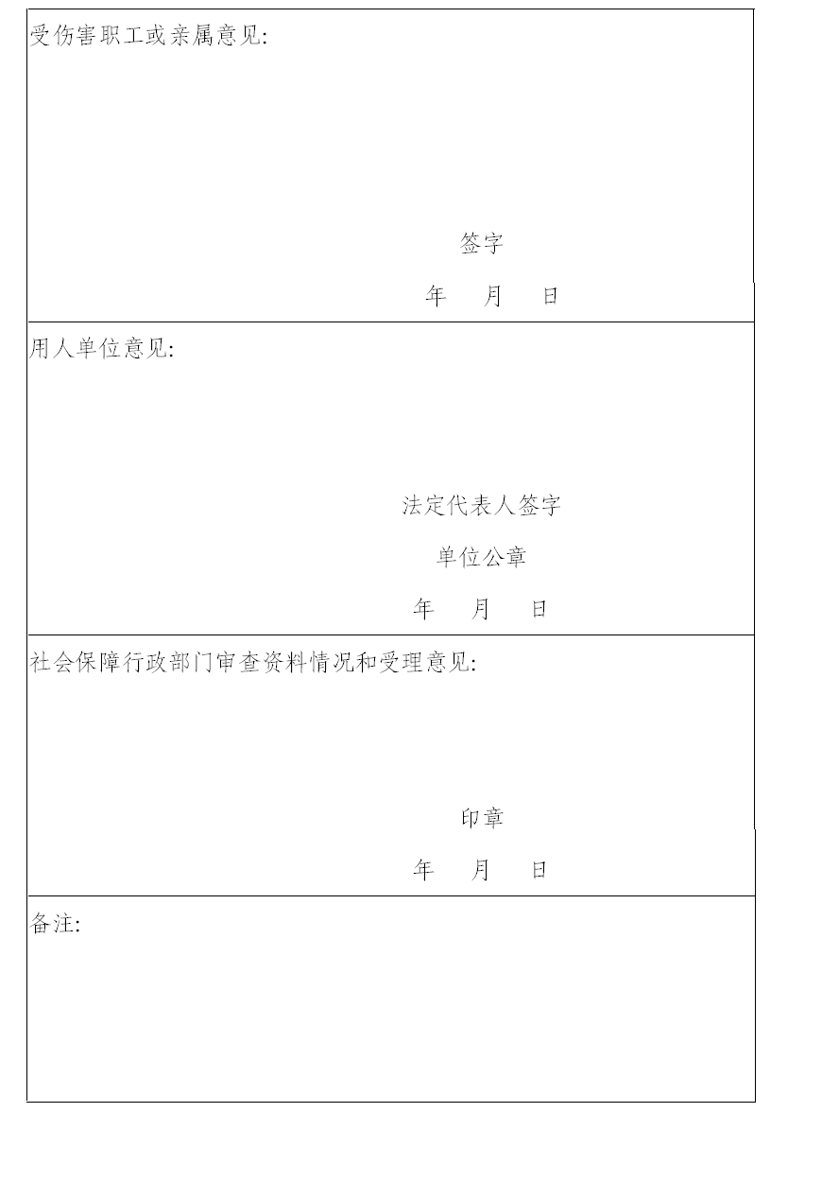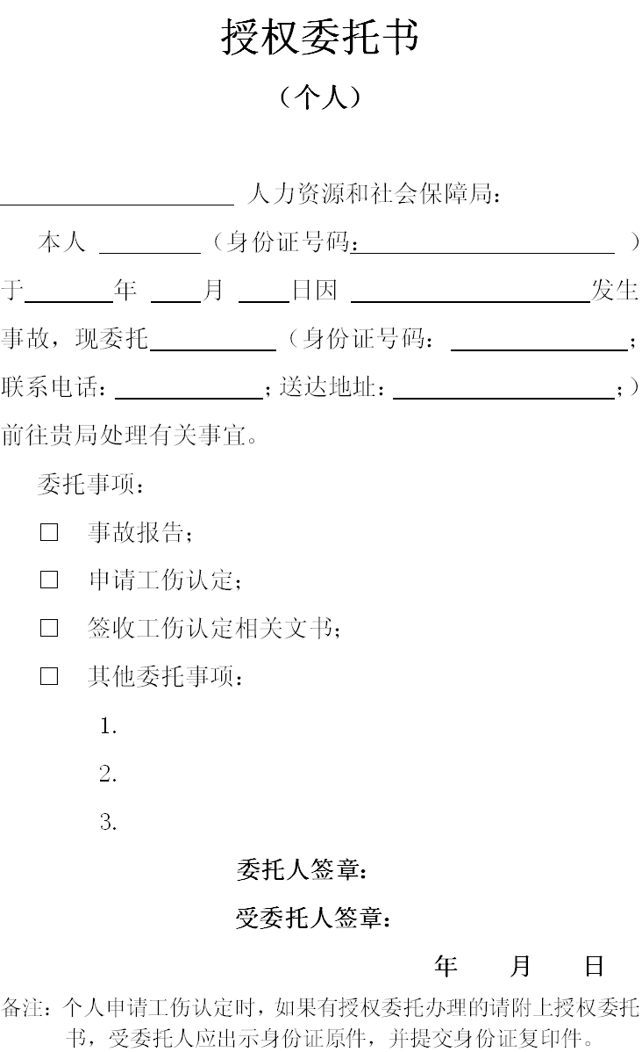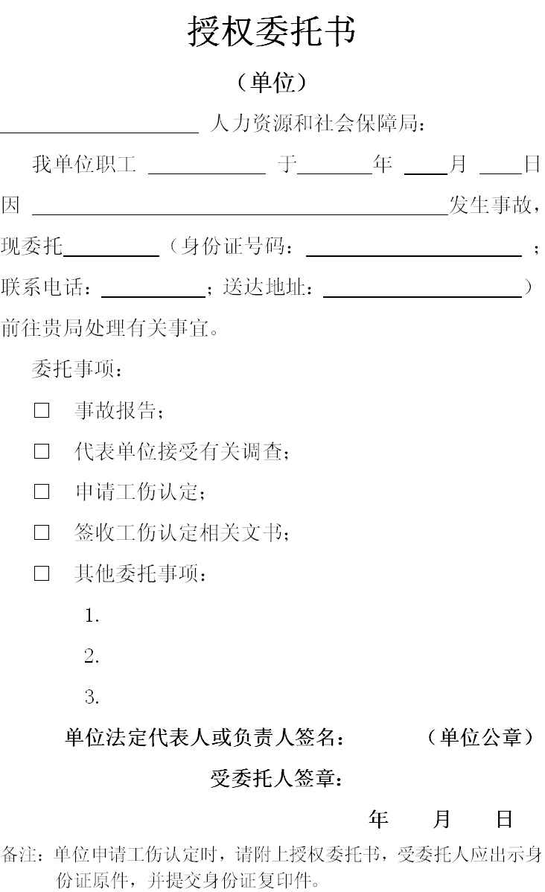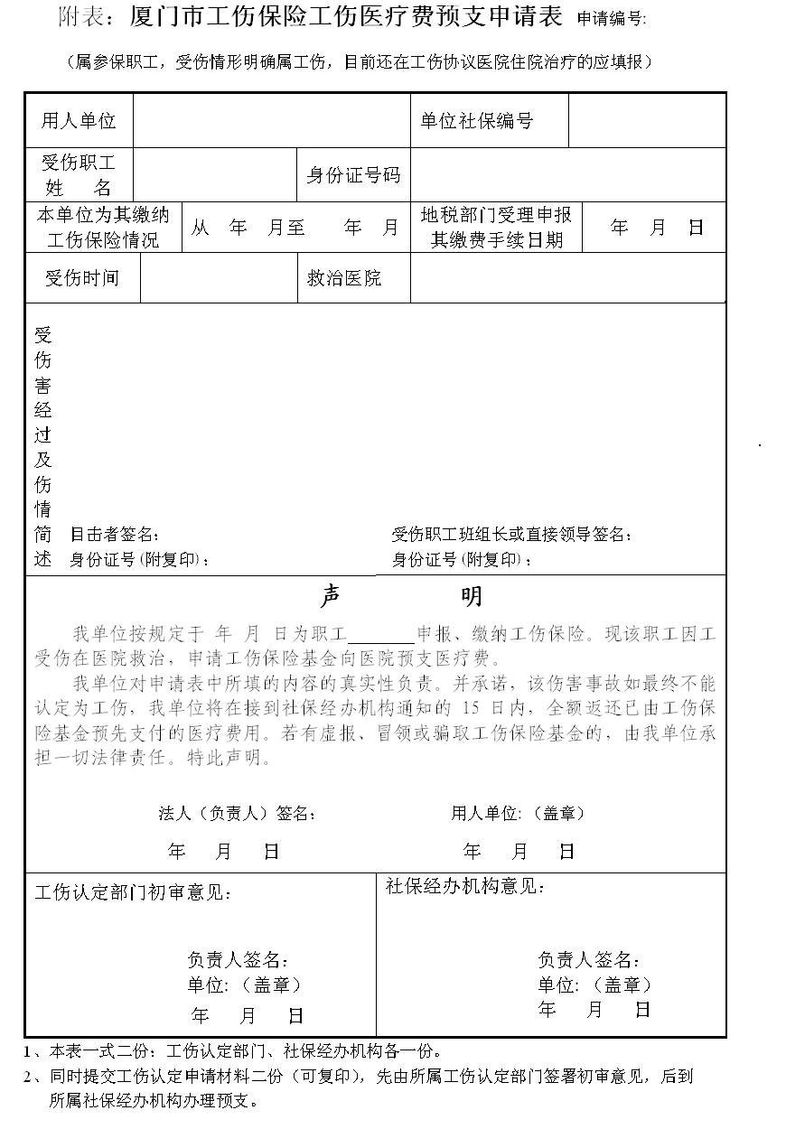
5.2 《厦门市工伤职工医疗终结临床体检与诊断表》
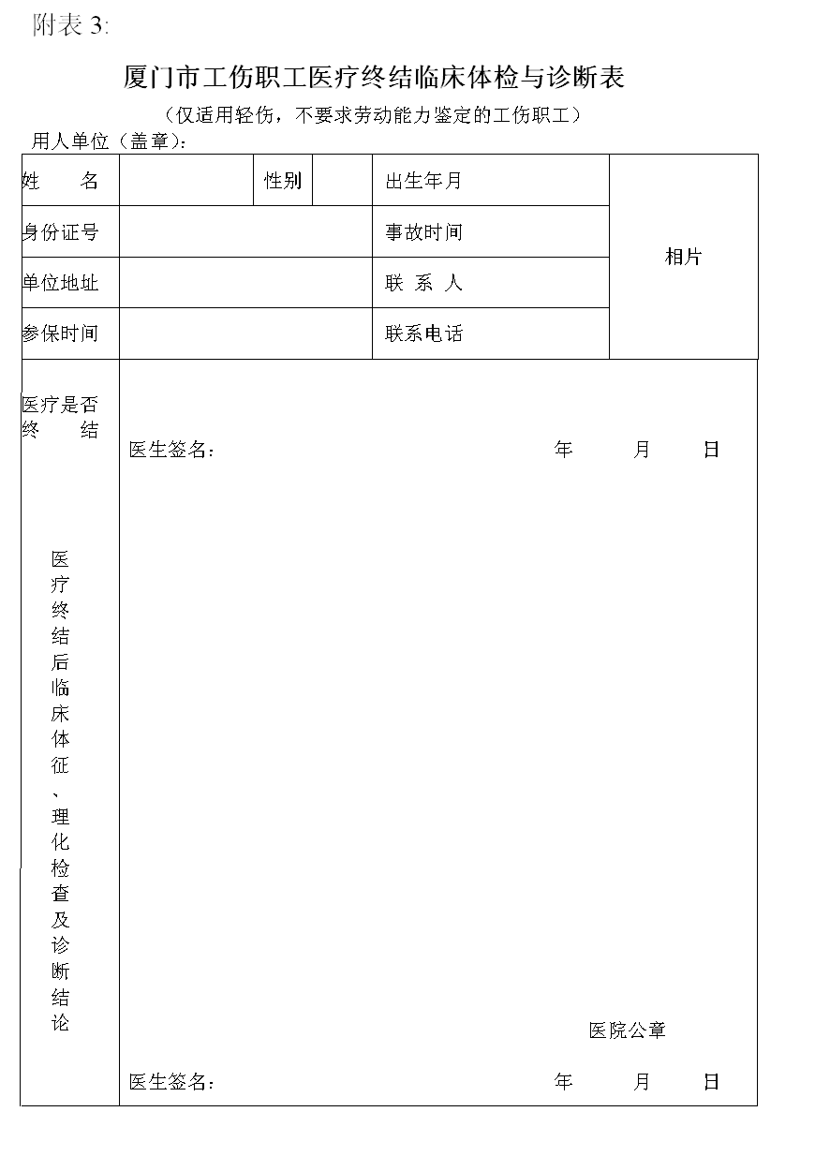
5.3 《厦门市工伤保险待遇审核表（轻伤或5-10级）》
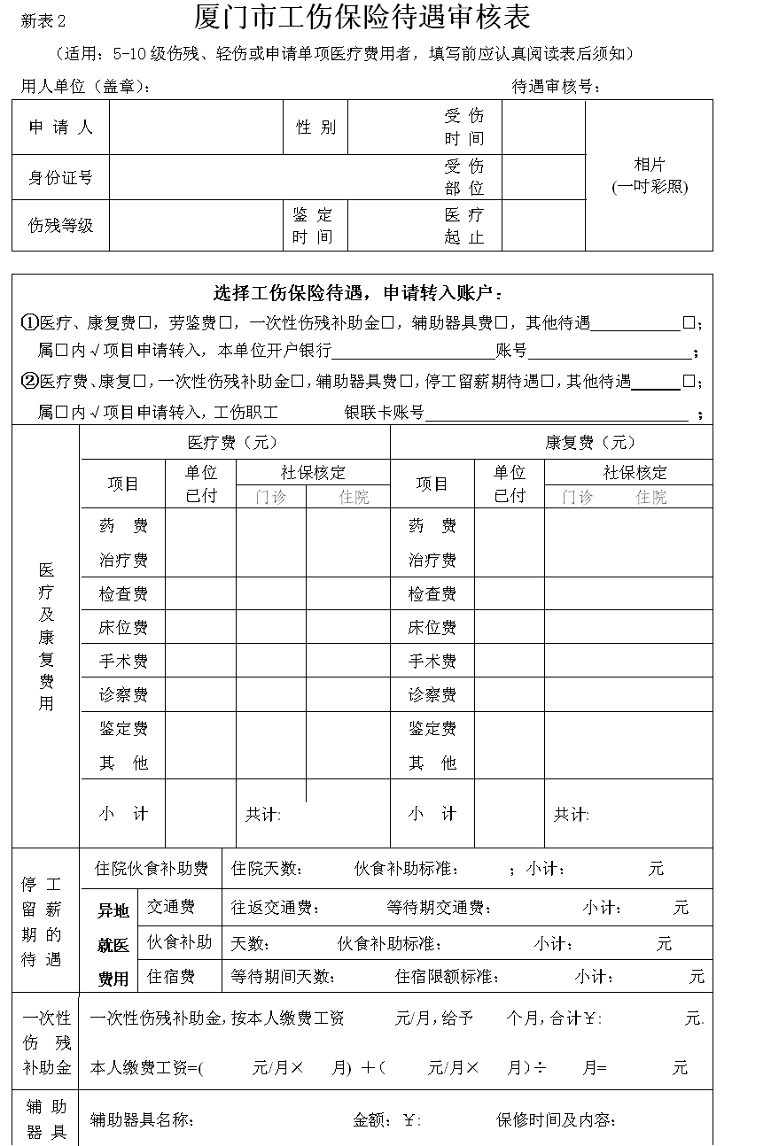
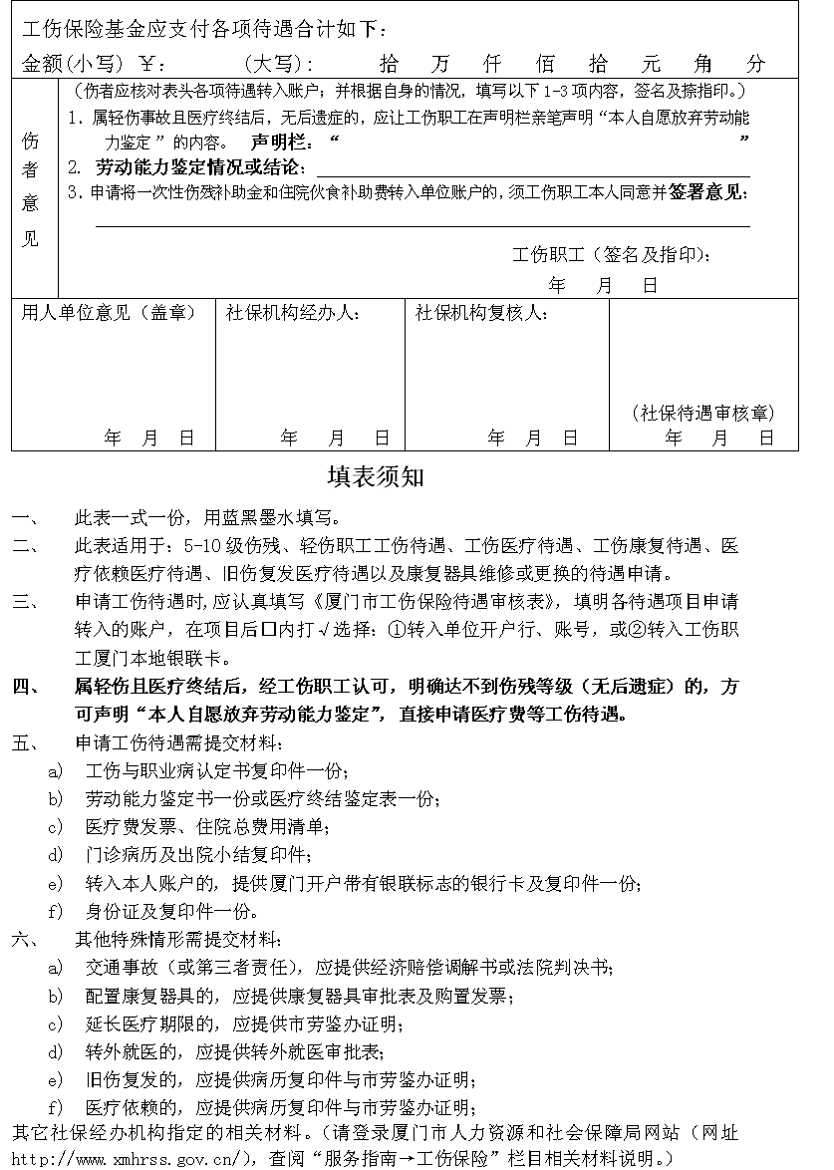
5.4 《厦门市工伤保险基金先行支付申请书》
